LA RELIGION AZTECA

La religion aztèque est principalement basée sur les craintes astrales de ce peuple. Les dieux les plus importants sont donc ceux de la Lune et du Soleil. Pour vénérer ces Dieux les aztèques érigeaient des pyramides immenses et pratiquaient des sacrifices humains.
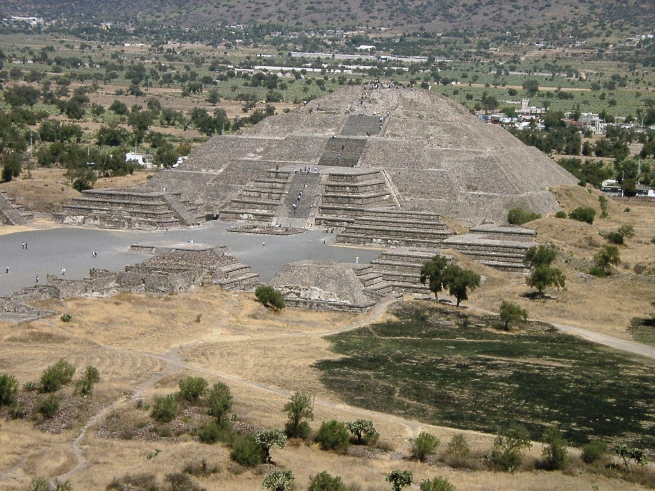
La Piramide de la Luna situada en Teotihuacan y erigada en honor a Toniatiuh, dios de la Luna. Aqui se practicaron sacrificios humanos. Mesura 43 metros de altura y data de 300 despues de J-C.

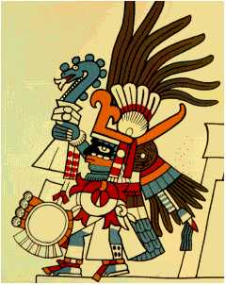
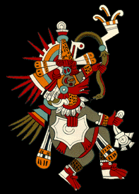
Huitzilopochtli, «colibrí del sur” dios de la guerra uno de los dioses mas adorado. Es tambien conocido como Huichilobos para los espagnoles. A este cruel dios se sacrifiaba mas de quince vida por mes y, por los aztecas, fue un honor ser sacrifiado a este dios.

Quetzacoalt era una de las divinidades mas importante para los aztecas. Segun la leyenda, quetzacoalt era un rey tlotelco que trajo una gran prosperidad a su pueblo. Una antigua profecia revelo a Moctezuma, un emperador que se consideraba como el hijo del dios, que el dios regresario por el este bajo la forma de un hombre blanco y volveria para ocupar su trono. Los aztecas piensaron que Cortez era este hombre pero…

